Зимний отдых без происшествий

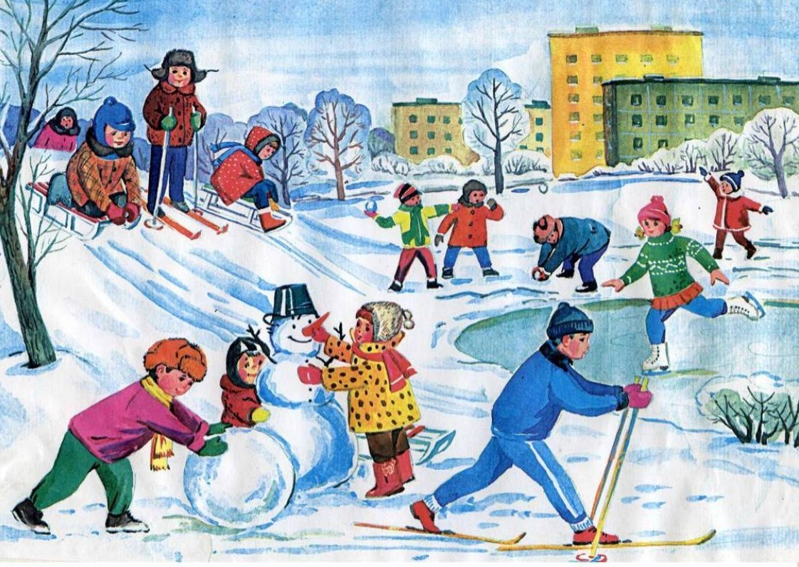

В современных условиях жизни, когда человек большую часть времени находится в комфортных условиях, все же находятся те люди, кого на пути к развлечениям не останавливает ни мороз, ни сопутствующие риски.
В зимнее время такими развлечениями может быть купание в проруби, рыболовство и просто катание с крутых склонов. И в любом из этих видов отдыха необходимо помнить о своей безопасности, насколько безобидными они бы ни казались.
Ведь мало кто знает, что скатывание со склонов в необорудованных для катания местах в большинстве случаев заканчивается травмами, но несмотря на это такой вид отдыха не перестает быть излюбленной забавой молодых людей.
Поэтому, чтобы минимизировать количество травм прохожих и самих катающихся, сотрудники Управления по ЮЗАО Департамента ГОЧСиПБ ежедневно выезжают на места несанкционированных и наиболее опасных катаний, контролируют соблюдение профилактических и ограничительных мер, таких как наличие знаков безопасности и ограждений, а также посыпание опасных горок песком. Помимо этого, они сами проводят профилактические беседы с жителями и подростками, намеревающимися прокатиться в неположенном для катания месте, и напоминают им о существовании специальных оборудованных склонов для катания.
Но что наиболее опасно – это водные объекты. И пусть люди не так часто посещают пруды, как летом, но все же приходят для купания или ловли рыб, а также срезают путь по водному объекту, рискуя провалиться под лед. Притом даже в середине зимы не нужно себя успокаивать и забывать, что прочность льда непостоянна из-за перепадов температур.
Чтобы избежать происшествий на воде, сотрудники Управления тоже посещают водные объекты Юго-Западного округа, следят за наличием и состоянием знаков безопасности, контролируют патрулирование спасателей и напоминают отдыхающим о соблюдении правил безопасности.
«Выставляемые ограждения и наличие предупреждающих знаков – это, несомненно, действительно оберегает людей от травм и, может даже, от чего-то похуже. Однако наибольшая эффективность профилактических мер достигается, когда жители сами делают правильную оценку рисков для себя и окружающих и добросовестно соблюдают требования безопасности», - отметил Александр Бизенков, начальник Управления по ЮЗАО Департамента ГОЧСиПБ.

